Минестерство образования и науки Российской Федерации

ФГБОУ ВО Ульяновский государственный технический университет

Кафедра «вычислительная техника»

Лабораторная работа №7

«Обработка нажатий клавиш»

Выполнил студент

Группы ИВТАСбд-11

Долгов А. П.

Ульяновск, 2021

1. **Постановка задачи**

Требуется написать игру в виде лабиринта, который нужно пройти преодолевая различные препятствия. Блоки и сущности должны отображаться с использованием загруженных картинок. Карты игры должны загружаться из файлов.Чтобы перейти из одной карты в другую нужно добраться до финиша, а последняя карта должна оповещать игрока о победе.

1. **Особенности реализации**

В игре все блоки и существа являются экземплярами классов, которые наследуются соответственно от класса block и entity, в которых реализованы основные функции, свойственные всем объектом этих классов.

В игре есть 5 видов блоков: трава, камень, лава, шипы, финиш. Также там есть 2 вида существ: игрок и кот.

1. **Тестирование**

При запуске игры игрок появляется на первой карте. Это выглядит следующим образом:

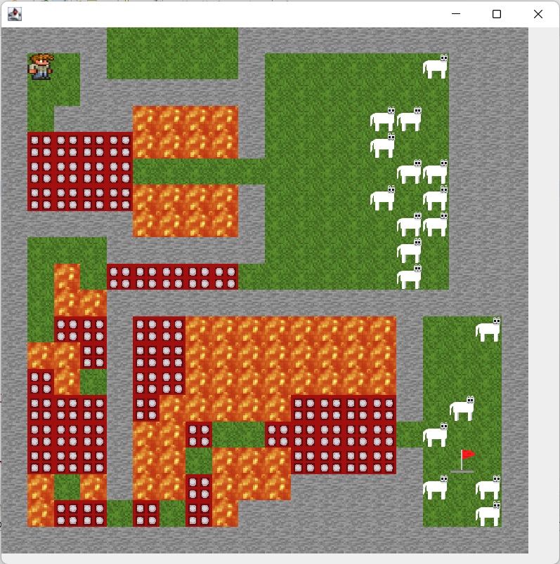

В левом верхнем углу виднеется игрок в виде человечка. По всей карте разбросаны ловушки и коты. Справа внизу виднеется флажок - это финиш, до которого нужно добраться. После того, как игрок добирается до финиша он попадает на следующую карту:

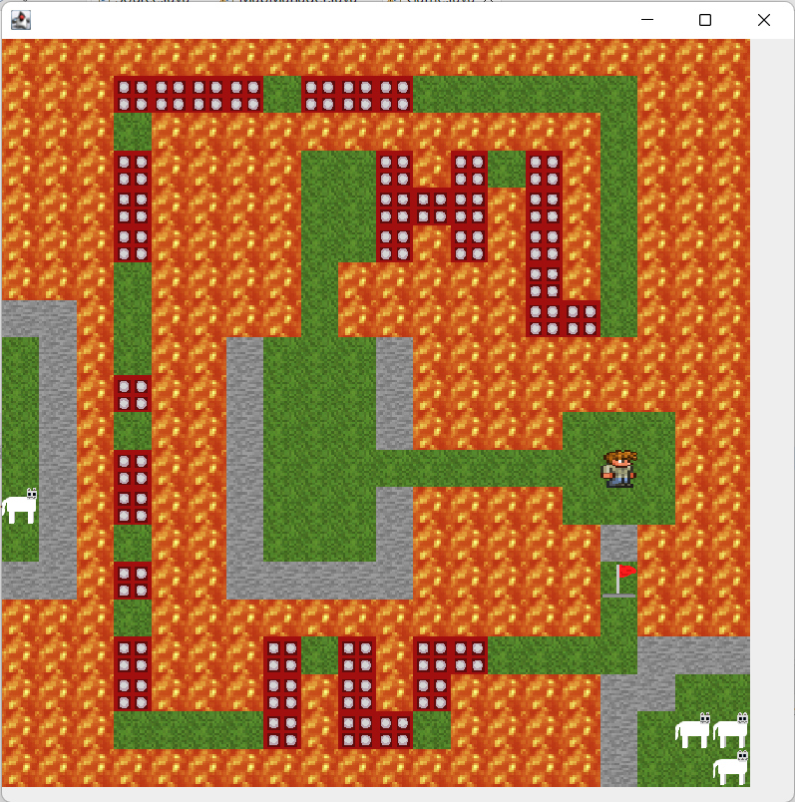

На этой карте также много ловушек, коты и гораздо больше лавы. Последняя карта оповещает игрока о победе:

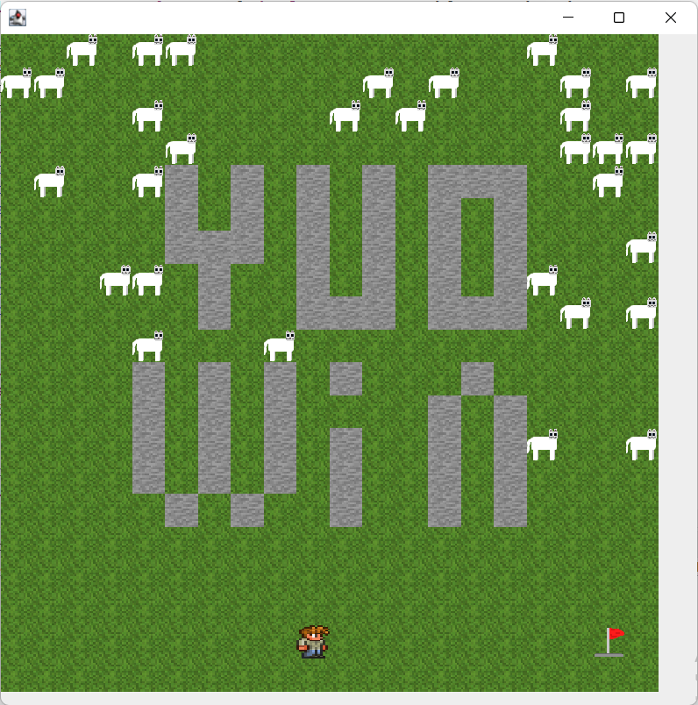

1. **Выводы о проделанной работе**

Программа протестирована и работает успешно. Программа представляет из себя игру в виде лабиринта с препятствиями. В этой игре 3 карты, последняя из которых оповещает игрока о победе.